1. 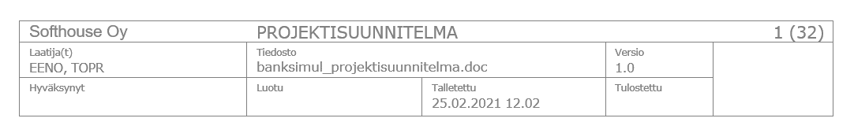
2. Kuva, joka sisältää kohteen pöytä

   Kuvaus luotu automaattisesti
3. Projektisuunnittelun pääasiallinen tarkoitus on organisoida projektin toiminta kokonaisuudessaan.
4. Määritelmät on hyvä esittää kattavasti ja ottaa huomioon seuraavat seikat:
   1. määritelmät eivät välttämättä ole lukijalle tuttuja
   2. määritelmien voidaan ajatella tuottavan sekaannuksia
   3. määritelmä ei ole yleisesti käytössä tai tiedossa
5. Taustan kuvaaminen jää usein projektisuunnitelmassa unohduksiin keskityttäessä rakennettavan järjestelmän kuvaamiseen. Tässä luvussa kuvataan lyhyesti ja selkeästi projektin osapuolet, osapuolten projektiyhteistyön historia ja osapuolten yleiset tavoitteet tälle projek­tille.
6. Projektissa toteutetaan ohjelmasta demoversio, joka on ominaisuuksiltaan rajattu toimimaan vain laboraatioympäristössä.
7. Testauslaitteistona toimii projektissa erikseen määriteltävä testilaitteisto, joka ei täysin ominaisuuksiltaan vastaa lopullisen tuotteen laitteistoa, joten tämä rajaus on syytä huomioida ohjelmaa rakennettaessa.
8. Projektin aikana suoritetaan yksikkö-, integrointi-, järjestelmä- ja hyväksymistestaukset, mutta demoversion laajempi toiminnallinen testaus jää Tilaajan vastuulle.
9. Esitutkimus ei kuulu projektin vaiheisiin, koska varsinainen tuotteen toteutusprojekti käynnistyy vasta esitutkimusvaiheen ja projektisopimuksen laatimisen jälkeen.
10. Projektiin liittyvä opiskelu ja projektin tehtävien tekeminen alkaa periodin 4 ensimmäisenä päivänä ja päättyy viimeistään periodin viimeisenä päivänä.
11. Projektissa ei ole varsinaisesti erikseen omaa testausvaihetta, vaan toteutus- ja testausvaiheen aikana suoritetaan jatkuvasti yksikkötestausta, ja kun komponentit ovat valmiina, suoritetaan integrointitestaus.
12. Projektin ohjausryhmä on projektin korkein päättävä elin.
13. Projektiryhmän vetäjän vastuulla on huolehtia siitä, että sovitut tehtävät tulevat tehdyksi projektin aikataulun mukaisesti. Ryhmän vetäjä vastaa myös projektin tiedottamisesta ja projektin Teams-sivujen päivittämisestä. Projektiryhmän vetäjän vastuulla on myös se, että Tilaajalle annetaan Teams-sivun osoite projektin alussa.
14. Toimittajan projektiryhmä kokoontuu ryhmän vetäjän johdolla kerran viikossa projektipalaveriin.
15. Palaverin puheenjohtajana ja sihteerinä toimii Toimittajan projektiryhmän vetäjä, ja hän arkistoi projektipalaverimuistiot projektin työtilaan Teamsiin. Projektipalavereissa noudatetaan OAMK:n projektikäytänteitä ja dokumenttimalleja.
16. Ulkoinen raportointi on projektiryhmän ja sen kanssa kommunikoivien ulkoisten ryhmien välinen raportointi.
17. Projektin sisäistä raportointia on raportointi projektiryhmän sisällä.
18. Projektin ulkoisesta tiedonvälityksestä vastaa Toimittajan projektiryhmän vetäjä. Projektin sisäisestä tiedottamisesta vastaa Toimittajan projektiryhmän vetäjä.
19. Ohjelmistoprojektissa riski on jokin tekijä, joka voi muodostua ongelmaksi projektin aikana.
20. Muutospyynnöt on laadittava kirjallisesti, mikäli muutos koskee katselmointikäytännön läpikäynyttä ja jo hyväksyttyä ja jäädytettyä projektin tulosta.
21. Dokumentin jäädyttäminen tarkoittaa, että siihen ei saa enää tehdä muutoksia muuten kuin hyväksyttyä muutoksenhallintamenettelyä käyttäen.
22. Projekti päätetään hyväksymistestauksen jälkeen ohjausryhmän päätöksellä. Kun projekti on valmis tai projektin varattu aika päättyy, niin projektin tulokset esitellään ohjaavalle opettajalle. Tavoite on luovuttaa projekti periodin seitsemännen viikon perjantaina.
23. Kun ohjausryhmä hyväksyy dokumentin, siitä tehdään versio 1.00

Venni Karhukorpi, Juho Laurila, Lauri Laaksonen, Topias Mäyrä  
Group 4